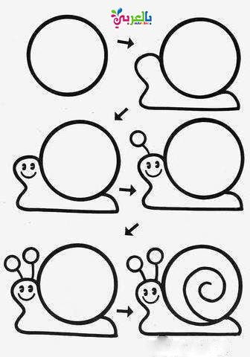
DANAŠNJA AKTIVNOST SLOBODNOG VREMENA JE CRTANJE MALENOG PUŽA! NACRTAJ PUŽA SLIJEDEĆI OVE KORAKE I OBOJI GA.

